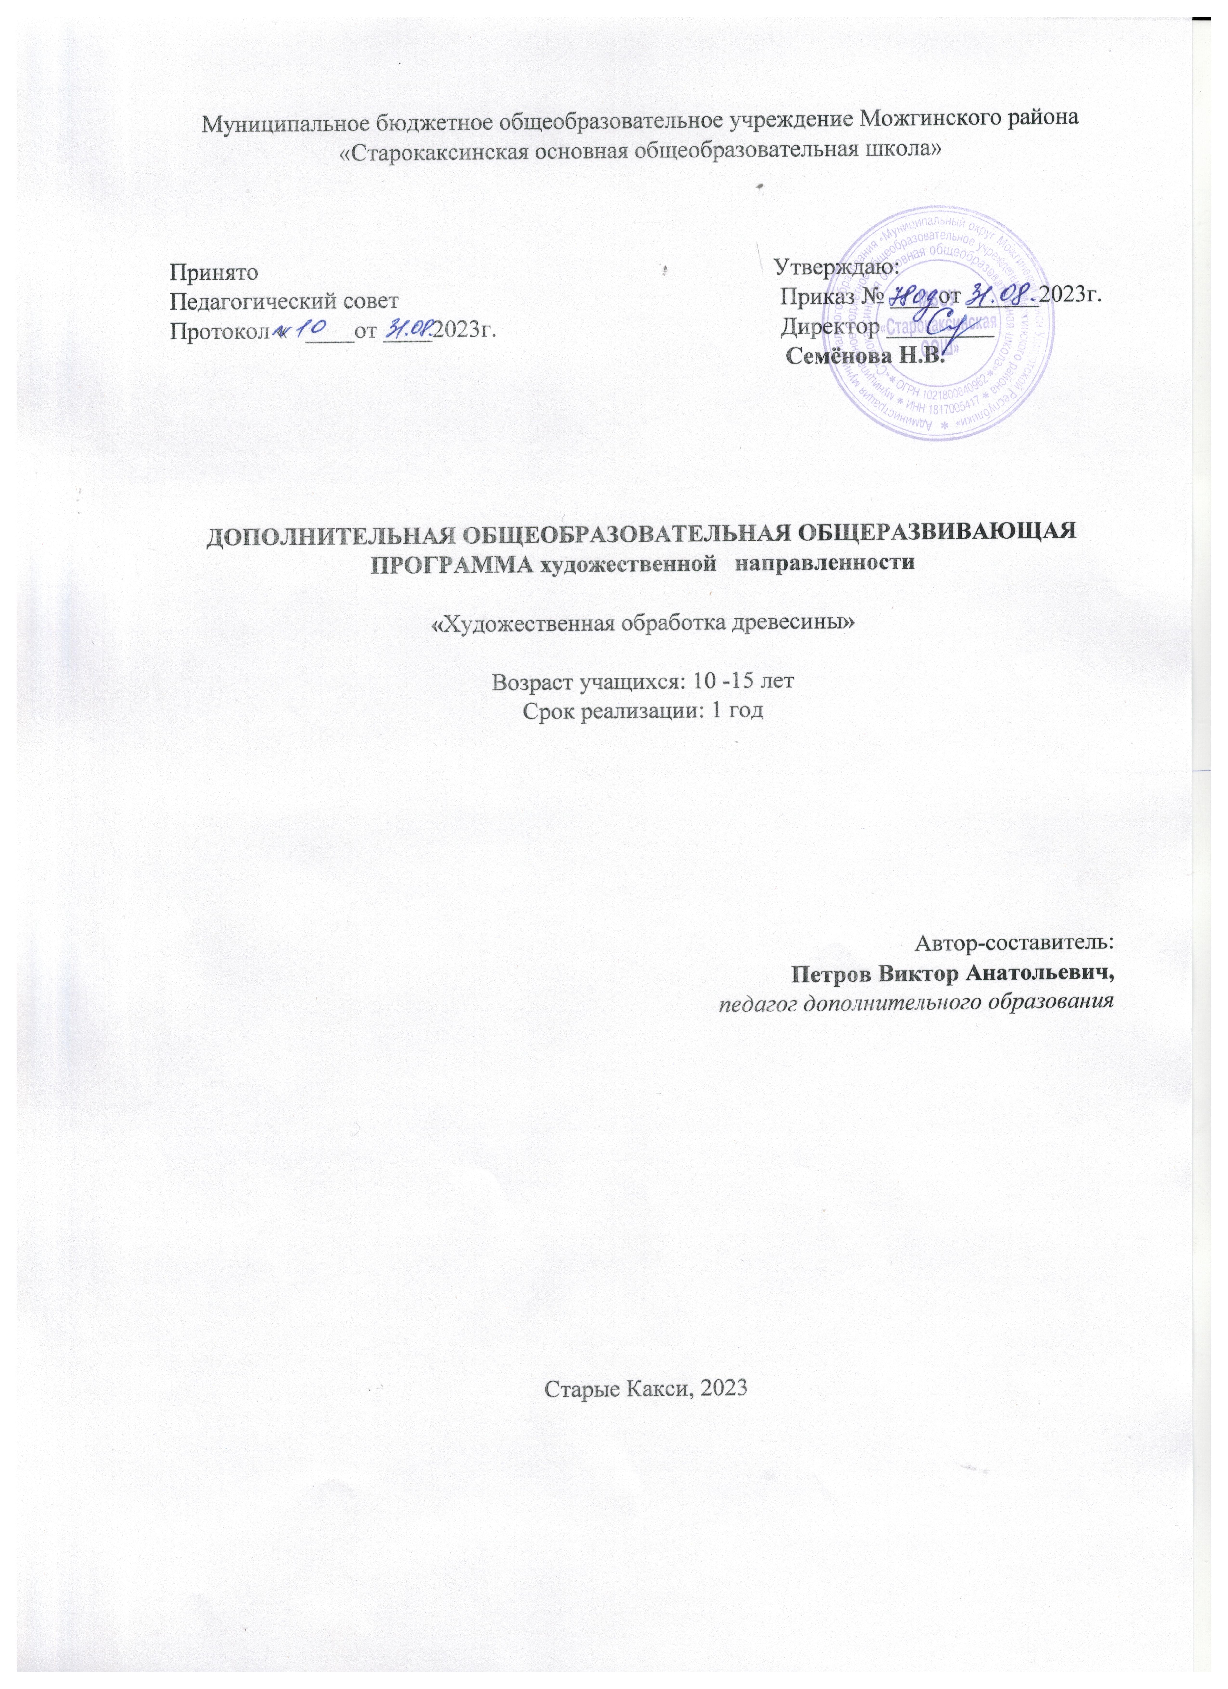

1.1Пояснительная записка
Дополнительная общеобразовательная общеразвивающая программа «Художественна обработка древесины» разработана в соответствии с требованиями нормативных документов и на основании Положения о дополнительной общеобразовательной общеразвивающей программе (утверждено приказом директора МБОУ «Старокаксинская ООШ»» от 31 августа 2023 года № 78-од.)

Направленность программы – художественная;
Актуальность программы – Программа курса «Художественная обработка древесины» направлена на приобщение обучающихся к народной художественной культуре посредством декоративно-прикладного искусства, творческому самовыражению, развитию художественного вкуса и воспитание духовного и нравственного потенциала. Содержание курса направлено на ознакомление учащихся с наследием декоративно-прикладного творчества разных народов, любви к традиционному художественному ремеслу.
Отличительные особенности программы – Программа направлена на изучение разных видов художественной обработки древесины. Основная часть времени отводится практической работе с инструментами по деревообработке.
адресат программы – учащиеся 10-15 лет, объединение могут посещать и мальчики, и девочки
- формы обучения - групповая
- объем программы – 36 часов
- срок освоения программы – 9 месяцев
- режим занятий –1 раз в неделю по 1 часу, продолжительность занятия – 45 минут
- Цель и задачи программы:
1.2 Цель – научить декоративной обработке древесины;
Задачи:
- научить работать с инструментами по деревообработке: лобзик, резец-косяк, токарный станок по дереву.
- формировать умение обрабатывать древесину разными способами: резьбе, выпиливанию, точению;
- формировать умение создавать изделие по образцу;
- развивать аккуратность, точность, терпение.

1.3.Содержание программы
Учебный план
№ | Название разделов, тем | Количество часов |  |  |  | Форма аттестации/контроля
 |  | Всего часов | В том числе
 |  |  | Теория | Практика | Аттест.
 | Введение | 1 | 1
1 | Вводное занятие. Основные правила при работе лобзиком, правила безопасной работы. |  | 1
 | Подготовка инструмента и приспособлений | 3 | 1 | 2
1 | Подготовка инструмента и приспособлений к работе |  | 1
2 | Разметка прямых и криволинейных линий на отходах пиломатериалов и тренировочное выпиливание |  |  | 1
3 | Выпиливание заготовок по наружному и внутреннему контуру |  |  | 1
 | Разработка изделия | 6 | 1 | 5
1 | Самостоятельная разработка одно-, двух-, трехдетальных изделий. |  | 1 | 1
2 | Составление эскизов. |  |  | 1
3 | Выпиливание деталей № 1. |  |  | 1
4 | Составление эскизов. |  |  | 1
5 | Выпиливание деталей № 2. |  |  | 1
 | Обработка изделия | 7 | 1 | 5 | 1
1 | Определение вида декоративной отделки. |  | 1
2 | Чистовая обработка. |  |  | 1
3 | Художественные выжигания, сборка изделия № 1. |  |  | 1
4 | Определение вида декоративной отделки. |  |  | 1
5 | Чистовая обработка. |  |  | 1
6 | Художественные выжигания, сборка изделия № 2. |  |  | 1
8 | Промежуточная аттестация |  |  |  | 1 | Тест
2. | Раздел. «Работа над проектом» | 19 | 2 | 15 | 2
1 | Выбор темы проекта. Разработка вариантов исполнения изделия 1 |  | 1
2 | Выбор темы проекта. Разработка вариантов исполнения изделия 2 |  | 1
3 | Разработка конструкции изделия 3 |  |  | 1
4 | Разработка конструкции изделия 4 |  |  | 1
5 | Подготовка материалов 1 |  |  | 1
6 | Подготовка материалов 2 |  |  | 1
7 | Обработка мелких деталей изделия 1 |  |  | 1
8 | Обработка мелких деталей изделия 2 |  |  | 1
9 | Обработка мелких деталей изделия 3 |  |  | 1
10 | Обработка мелких деталей изделия 4 |  |  | 1
11 | Обработка мелких деталей изделия 5 |  |  | 1
12 | Обработка мелких деталей изделия 6 |  |  | 1
13 | Окончательная сборка изделия 1 |  |  | 1
14 | Окончательная сборка изделия 2 |  |  | 1
15 | Окончательная сборка изделия 3 |  |  | 1
16 | Окончательная сборка изделия 4 |  |  | 1
17 | Оформление пояснительной записки 5 |  |  | 1
18 | Итоговая аттестация. Защита проекта |  |  |  | 1 | Проект
19 | Выставка работ |  |  |  | 1 | Выставка
 | Итого за год | 36 | 6 | 27 | 3

Содержание учебного плана
Раздел 1 «Контурная резьба»
1. Теория: Вводное занятие. Основные правила при работе лобзиком, правила безопасной работы. Народное декоративно – прикладное искусство, художественная обработка древесины и её разновидности в декоративно-прикладном творчестве удмуртов. Ознакомление с режимом занятий. Ознакомление с правилами безопасной работы. Просмотр образцов изделий.
2. Теория: Подготовка инструмента и приспособлений к работе. Подготовка и оборудование рабочего места. Основные инструменты и приспособления для выпиливания.
Практическая работа: установка пилки лобзика, подбор выпиловочного столика.
3. Теория: Разметка прямых и криволинейных линий на отходах пиломатериалов и тренировочное выпиливание. Выбор материала и инструмента.
Практическая работа: построение линий, крепление выпиловочного столика, выпиливание по разметке.
4. Теория: Выпиливание заготовок по наружному и внутреннему контуру.
Практическая работа: построение окружностей, выпиливание контуров, зачистка деталей.
5. Теория: Самостоятельная разработка одно- , двух-, трехдетальных изделий.
Практическая работа: конструирование и моделирование многодетальных изделий в национальном стиле.
6. Теория: Составление эскизов. Выпиливание деталей. Принципы и правила составления эскизов и технических рисунков.
Практическая работа: перенесение рисунка на фанеру или древесину, выпиливание деталей по линиям разметки. Сверление отверстий для выпиливания внутреннего контура.
7. Теория: Определение вида декоративной отделки, чистовая обработка, художественные выжигания, сборка изделия. Выбор декоративной отделки. Подготовка материала.
Практическая работа: перевод рисунка на материал при помощи копировальной бумаги, выжигание рисунка, сборка изделия.
8. Теория: Художественная обработка – роспись изделия.
Практическая работа: выполнение отделочных операций с использованием гуаши, масляных красок и лака.

Раздел 2 «Проектирование изделий»
Выбор темы проекта.
Практические работы Разработка вариантов исполнения изделия
Практические работы Разработка конструкции изделия
Практические работы Подготовка материалов
Практические работы Обработка мелких деталей изделия
Практические работы Окончательная сборка изделия
Оформление пояснительной записки
Защита проекта

Планируемые результаты

- формирование навыка работы с инструментами по деревообработке: лобзик, токарный станок по дереву , резец-косяк
- формирование практических навыков резьбы по дереву, выпиливанию, точению древесины;
- формирование умения создавать изделие по образцу;
- развитие аккуратности, точности, терпения.

Раздел 2. «Комплекс организационно-педагогических условий»

2.1 Календарный учебный график

 | 1 год обучения
Комплектование групп | До 1 сентября
Дата начала и окончания учебного года | С 1 сентября по 31 мая
Количество учебных недель | 36
Количество учебных дней | 36
В период осенних, зимних и весенних каникул занятия проводятся по расписанию.

2.2 Условия реализации программы – МБОУ «Старокаксинская СОШ»: комбинированная мастерская, складские помещения; оборудование: инструменты ручной и механической обработки древесины и металла.

2.3 Формы аттестации – творческая работа, выставка, проект.
Промежуточная – тестирование
Итоговая - проект

2.4 Оценочные материалы
Тест «Резьба по дереву».
Выберите правильный ответ.
1.Как называется мастер, занимающийся резьбой по дереву:
а) столяр; б) слесарь; в) резчик г) станочник
2.Какую древесину лучше использовать для резьбы:
а) мягкую; б) твердую; в) сырую; г) гнилую
3.Найдите соответствия:
а) мягкие 1) береза 4) липа
б) твердые 2) самшит 5) яблоня
в) очень твердые 3) сосна 6) тисс
4.Что не относится к порокам древесины:
а) сучки; б) смоляные кармашки; в) червоточина; г) деформативность
5.Порода, обладающая плотной древесиной от желтовато-белого до желтовато-коричневого цвета, текстура резко выражена, древесина твердая, режется с трудом. Это:
а) береза; б) дуб; в) сосна; г) клен
6.Порода, обладающая мягкой и легкой древесиной белого цвета, древесина гладкая, имеет слабо выраженный рисунок, хорошо режется. Это:
а) осина; б) орех; в) кедр; г) махагони
7.Это естественный рисунок, образующий на поверхности древесины вследствие перерезания структурных элементов:
а) текстура; б) аромат; в) дерево; г) цвет
8.Что является наиболее важным декоративным свойством древесины:
а) блеск; б) запах; в) цвет; г) гниль
9.Главный инструмент необходимый при геометрической резьбе:
а) стамеска; б) клюкарза; в) церазик; г) резак
10.Во время работы необходимо соблюдать:
а) технику безопасности; б) тишину; в) координацию движения; г) чистоту
11.Какую из перечисленных пород древесины используют для геометрической резьбы:
а) дуб; б) ель; в) липа; г) береза
12.Дописать определение:
Пороки древесины – это отклонение…………………………………………….
13.Перечислить какие вы знаете виды резьб:
1______________________ 2_______________________ 3__________________
4______________________ 5______________________ 6__________________
14.Какой элемент геометрической резьбы относится к трехгранным выемкам с углублением в вершине и с углублением в центре:
________________________

2.5 Методические материалы:
- особенности организации образовательного процесса – очно,
- формы организации образовательного процесса: групповая, индивидуально-групповая, мастер-класс, творческая мастерская, экскурсия, ярмарка
- методы обучения (словесный, наглядный практический; объяснительно-иллюстративный, репродуктивный, частично-поисковый; и воспитания (убеждение, поощрение, упражнение;
- педагогические технологии - технология группового обучения, технология дифференцированного обучения, технология проектной деятельности, технология коллективной творческой деятельности.
- алгоритм учебного занятия –
1. Объяснение нового материала. 10 мин. Создать проблемную ситуацию, стимулирующую активность детей к поиску решения. Объяснение материала, показ, рассматривание материалов, направленных на активизацию познания и развитие творчества. Работа по обогащению словаря.
2. Самостоятельная работа. 18-20 мин. Закрепление полученных знаний посредством создания работ.
3. Подведение итогов. 5-4 мин. Выставка. Анализ и обсуждение детских работ. Самооценивание.
4. Уборка рабочих мест. 1 – 2 мин.

- дидактические материалы – шаблоны, чертежи, рисунки, образцы изделий, инструкционные.

2.6 Рабочая программа воспитания

Цель: создание условий для саморазвития и самореализации личности учащихся, их успешной социализации в обществе;
Задачи:
- формировать у учащихся осознание нравственной культуры миропонимания;
- формировать у учащихся умение работать в коллективе, сотрудничать с другими детьми;
- развивать творческие способности учащихся;.

Оценка достижения планируемых результатов воспитания проводится педагогическим работником на основе педагогического наблюдения.

Календарный план воспитательной работы

Направления воспитательной работы | Мероприятие | Задачи | Сроки проведения
Нравственное и духовное воспитание | Участие в районных конкурсах | Содействие развитию художественного творчества среди детей | По плану РЦДОД
 | «Родительская декада» | Привлечение родителей к совместной деятельности с детьми | Декабрь
 | Участие в научно-практической конференции «Человек на земле | Создание условий для творческой самореализации детей и подростков, развития их творческого потенциала | Март

ЛИТЕРАТУРА ДЛЯ УЧИТЕЛЯ
  - Абросимова А.А., Художественная резьба по дереву, кости и рогу. – М.: Высшая школа, 1978.
  - Афанасьев А.Ф. Резьба по дереву. – М.: Культура и традиции, 2001.
  - Барадулин В.А. Сельскому учителю о народных промыслах. – М.: Просвещение, 1979.
  - . Бардина Р.А. Изделия народных художественных промыслов . – М.: Высшая школа, 1990.
  - Богуславская И.Я. Русское народное искусство. – Л.: 1959.
  - Борисов И.Б. Резьба по дереву. – Ростов на Дону, 1999.
  - Бубнов Е.Н. Русское деревянное зодчество Урала. – М.: Стройиздат, 1988.
  - Буриков В.Г., Власов В.Н. Домовая резьба. – М.: Нива России, 1992.
  - Василенко В.М. Русская народная резьба и роспись по дереву XVIII – XX в.в. – М.: Издательство Московского университета, 1960.
  - Гликин М.С. Декоративные работы на станке «Универсал». – М.: Лесная промышленность, 1987.
  - Леонтьев Д.П. Работы по дереву. – Л.: 1962.
  - Логачева Л.А. Основы мастерства резчика по дереву. – М.: Народное творчество, 2002.
  - Митлянская Т.Б. и др. Сельскому учителю о народных художественных ремеслах Сибири и Дальнего Востока. – М.: Просвещение, 1983.
  - Попова О.С., Каплан Н.И. Русские художественные промыслы. – М.: Знание, 1984.

ЛИТЕРАТУРА ДЛЯ УЧАЩИХСЯ
1. Афанасьев А.Ф. Домовая резьба. – М.: Культура и традиции, 2002.
2. Газарян С.С и др. Прекрасное – своими руками. – М.: Детская литература. 1987.
3. Данилова Л. Окно с затейливой резьбой. – М.: Просвещение, 1986.
4. Елкин В.Н. Дерево рассказывает сказки. – М.: Просвещение, 1978.
5. Жегалова С.К., Жижина З.П., Попова Ю.С. Пряник, прялка и птица Сирин. – М.: Просвещение, 1983.
6. Ларин О.И. Поклонись дереву. – М.: Молодая гвардия, 1985.
7. Матвеева Т.А. Мозаика и резьба по дереву. – М.: Высшая школа, 1985.
8. Степанов Н.С. Резьбы очарование. – Л.: Лениздат, 1991.
9. Федотов Г.Я. Энциклопедия ремесел. – М.: Издательство Эксмо, 2003.
10. Хворостов А.С. Чеканка. Инкрустация. Резьба по дереву. – М.: Просвещение

